Naklo, 3. 7. 2024
Strahinj 99, 4202 Naklo
Tel.: +386 4 277 21 00
E naslov: info@bc-naklo.si
www.bc-naklo.si
Objavljamo prosto delovno mesto:
- UČITELJ SLOVENŠČINE M/Ž v programu Gimnazije in srednjih strokovnih programov

- za določen čas,
- s polnim delovnim časom.

Pogoji:
- univerzitetni študijski program slovenskega jezika ali slovenskega jezika s književnostjo ali
- magistrski študijski program druge stopnje slovenistika ali slovenski jezik in književnost.

Strokovni izpit za področje VIZ.

Pisne prijave z dokazili o izpolnjevanju pogojev, potrdilo iz kazenske evidence, ki ga izdaja Ministrstvo za pravosodje (Sektor za izvrševanje kazenskih sankcij, naročite ga lahko tudi po elektronski pošti na naslovu: http://www.mp.gov.si) in potrdilo sodišča, da oseba ni v kazenskem postopku oz. zoper njo ni vložena pravnomočna obtožnica, ki ga izdaja sodišče na območju prijavljenega prebivališča pošljite do 10. 7. 2024 na naslov Biotehniški center Naklo, Strahinj 99, 4202 Naklo.

Začetek dela september 2024.

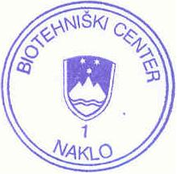
Dr. Marijan Pogačnik,
Direktor 